

UEPB
Universidade Estadual da Paraíba
Centro de Ciências e Tecnologia – CCT
Departamento de Computação - DC

DISCIPLINA: LABORATÓRIO DE OAC – LOAC

RELATÓRIO: ACIONAMENTO DE LEDS E LEITURA DE TECLAS

ALUNO: <Daniel Xavier Brito de Araujo>

Prof(ª). Dr(ª). <Misael Elias de Morais>

CAMPUS CAMPINA GRANDE, <14/08>

SUMÁRIO

- RESUMO……………………………………………………………..…3

- INTRODUÇÃO………………………………………………………....3

- MATERIAL E MÉTODOS……....……………………………...…..….3

3.1 OBJETIVO……………………………………………………………..3

3.2 HARDWARE E SOFTWARE NECESSÁRIO………………………3

- PROCEDIMENTO - ATIVIDADE…………………………..…….…...3

4.1 LIGAÇÕES REALIZADAS NO EXPERIMENTO……..……………3

4.2 LISTAGEM DO PROGRAMA ASSEMBLY………………………....4

4.3 EXPLICAÇÃO DO FUNCIONAMENTO DO PROGRAMA……….5

4.4 IMPLEMENTANDO A FUNÇÃO DO CIRCUITO LÓGICO DADA.7

- RESULTADOS E DISCUSSÃO……………………………………….7

6. CONCLUSÃO…………………………………………………….…….7

7. REFERÊNCIAS BIBLIOGRÁFICAS…………………….……………8

- RESUMO

Este é o terceiro trabalho com relação ao estudo de instruções assembly e dessa vez realizando ligações leds, com o LED Panel e o Simple Keypad.

- INTRODUÇÃO

Trabalho no laboratório de arquitetura de computadores para aprender mais sobre a linguagem assembly e algumas instruções novas, e nesse trabalho em específico contemplar de forma visual a técnica para acender LEDs e leitura de teclas.

- MATERIAL E MÉTODOS

3.1 OBJETIVO

O objetivo do experimento é trabalhar mais com o simulador MCU51 e aprender novas instruções e periféricos.

3.2 HARDWARE E SOFTWARE NECESSÁRIO

- Hardware necessário - Sistema Operacional windows 7 ou superior.
- Software necessário: MCU 8051 IDE.

- PROCEDIMENTO - ATIVIDADE

4.1 LIGAÇÕES REALIZADAS NO EXPERIMENTO

Primeiramente, temos que ir na opção Virtual HW e em seguida em LED Panel e Simple Keypad. para fazer as configurações antes de iniciarmos o programa, que é exatamente a da figura a seguir:

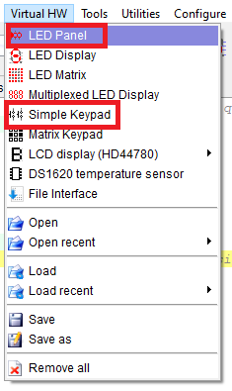

Agora, escolhemos as portas para conexão aos LEDs e às teclas.

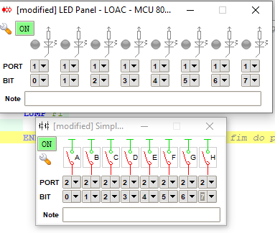

Para continuação do experimento foi escolhido as portas 1, para o LED Panel, e as portas 2 para o Simple Keyboard e os bits de 0 a 7.

4.2 LISTAGEM DO PROGRAMA ASSEMBLY
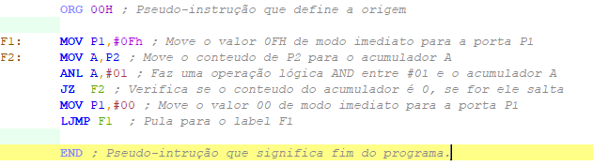

ORG 00H ; Pseudo-instrução que define a origem

F1: MOV P1,#0Fh ; Move o valor 0FH de modo imediato para a porta P1
F2: MOV A,P2 ; Move o conteúdo de P2 para o acumulador A
ANL A,#01 ; Faz uma operação lógica AND entre #01 e o acumulador A
JZ F2 ; Verifica se o conteúdo do acumulador é 0, se for ele salta
MOV P1,#00 ; Move o valor 00 de modo imediato para a porta P1
LJMP F1 ; Pula para o label F1

END ; Pseudo-instrução que significa fim do programa.

4.3 EXPLICAÇÃO DO FUNCIONAMENTO DO PROGRAMA

Quando compilamos o programa e executamos, ele começa com a instrução MOV P1, #0Fh em que move esse valor para a porta P1 que fica dessa forma (00001111) e então por causa disso os 4 primeiros leds ligam.

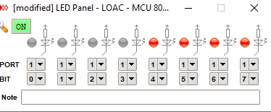

E seguindo a execução do programa, na seguinte instrução MOV A, P2, move o conteúdo do P2 para o acumulador A como mostrado na figura a seguir:

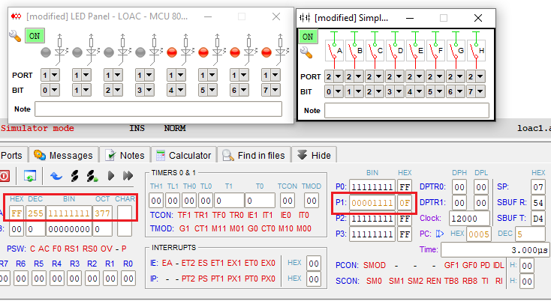

Na próxima instrução ANL A, #01 executa a operação AND entre o 01 e o acumulador A, então o resultado dessa operação fica armazenado no proprio acumulador A.

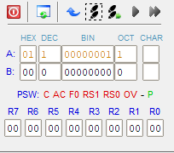

Na próxima instrução JZ F2, ele vai saltar pro F2 se o acumulador A for 0, que não o nosso caso, então seguimos para a próxima.

Nesta instrução MOV P1,#00, como já falado, movemos o valor 00 para a porta P1, então ela fica com todos os seus valores zerados.(00000000), e consequentemente todos os leds são ligados.

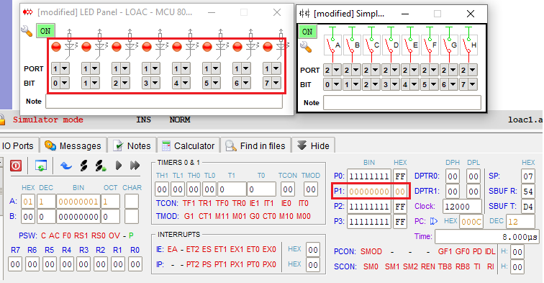

E por fim temos a última instrução LJMP F1, que pula para o label F1 e inicia o programa todo novamente.

4.4 IMPLEMENTANDO A FUNÇÃO DO CIRCUITO LÓGICO DADA

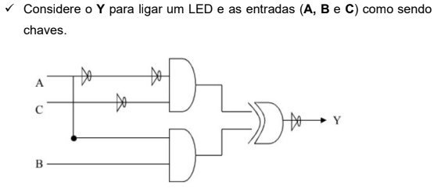
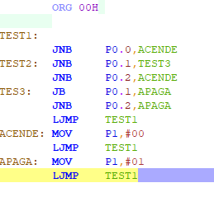

- RESULTADOS E DISCUSSÃO

Com esse experimento feito, podemos observar que tivemos resultados bastante positivos em relação ao comportamento dos leds, da linguagem, etc.

- CONCLUSÃO

Concluímos que foi bastante relevante o trabalho realizado, e com isso houve mais prática com relação aos leds, e com a linguagem assembly.

- REFERÊNCIAS BIBLIOGRÁFICAS

MORAIS, Misael. Organização e arquitetura de computadores. [S. l.], . 2021. Disponível em: https://drive.google.com/drive/folders/0Bwjlecok7TpyfnAtQmx6bE4yZ043amNsbnRxMkF4 UFlpWVZhWmRfeVBSeHRRVi1xRzNOZnM?resourcekey=0-WmQ6S1i6hLYyCoGBLbMe Gw. Acesso em: 30 julho. 2021

